Лабораторная работа №3

Дискреционное разграничение прав в Linux. Два пользователя

Старовойтов Е. С.

19 сентября 2024

# Цель работы

Получение практических навыков работы в консоли с атрибутами файлов для групп пользователей.

# Задание

Получение практических навыков работы в консоли с атрибутами файлов для групп пользователей.

# Выполнение лабораторной работы

## Шаги 1-6

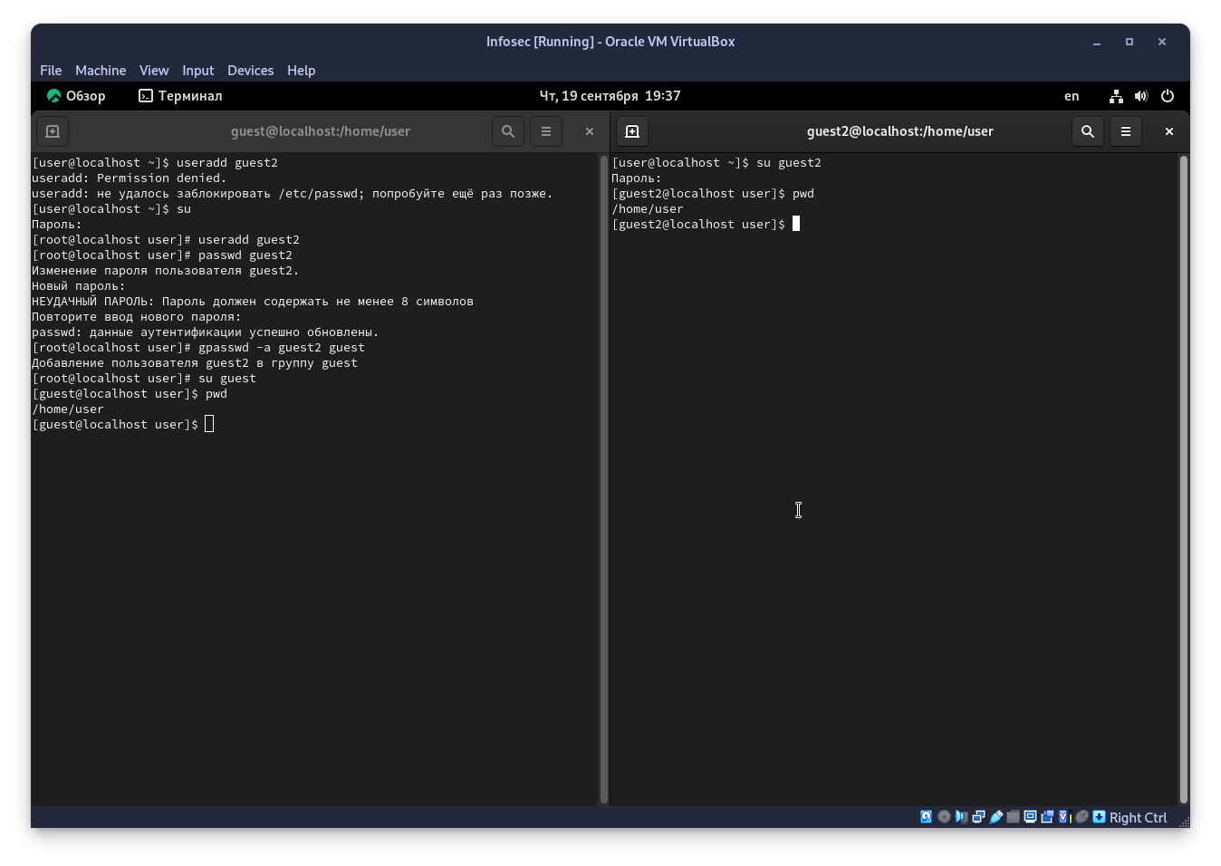

## Шаг 7

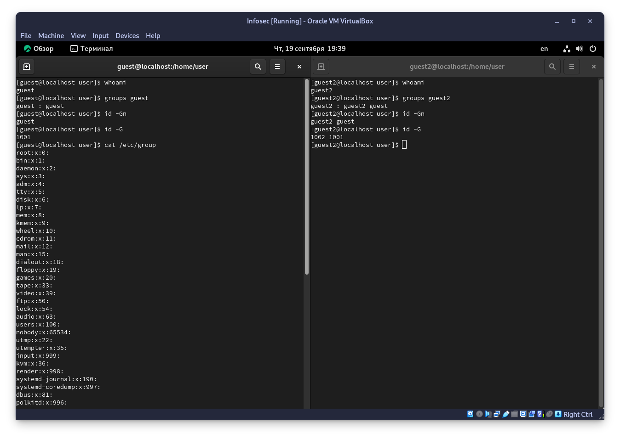

## Шаги 8-11

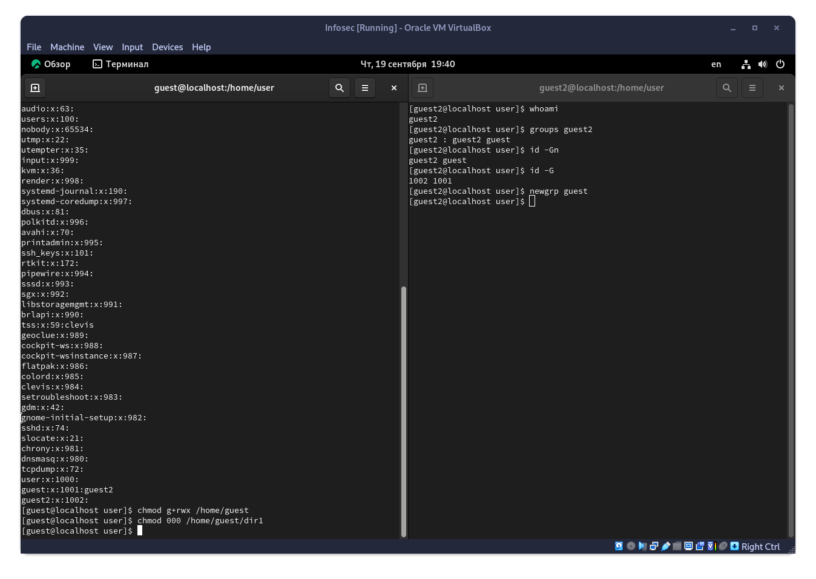

# Выводы

Я получил практические навыки по работе в консоли с атрибутами файлов для групп пользователей.